ПРОТОКОЛ
заседания общественной комиссии по обеспечению реализации
приоритетного проекта «Формирование комфортной городской среды»
на территории Туксинского сельского поселения Республики Карелия

от 17 июля 2024 года д. Тукса
№ 2/2024

Председатель комиссии:
Корнилова И.Н. – глава Туксинского сельского поселения

Секретарь:
Петровина В.Л. – ведущий специалист администрации Туксинского сельского поселения

Члены комиссии:
Калачева Е.В.
Прилукина Т.А.
Кондратьева Э.И.
Калашникова Т.А.
Кекшоева О.И.
Нюппиев И.Н
Васильев Д.В.
Прохорова В.М.
Чупукова Н.Н.

ПОВЕСТКА ДНЯ:
Вопрос 1. Утверждение заявок на благоустройство дворовых и общественных территорий для включения в муниципальную программу формирования современной городской среды на 2025 год.
Вопрос 2. Утверждение дизайн-проектов благоустройства территорий.

ВОПРОС 1.

Корнилова И.Н. Учитывая, что заявок на благоустройство дворовых территорий на 2025 год от жителей поселения не поступало, а также с учетом результатов общественного обсуждения проекта благоустройства общественных территорий на 2025 год от 15.07.2024 г., предлагаю признать победителями и утвердить к реализации в 2025 году заявки, поданные инициативной группой граждан и администрацией Туксинского сельского поселения на благоустройство общественной территории «Спортивная площадка по ул. Юбилейная, д. 2» и общественной территории кладбища в д. Тукса.
РЕШИЛИ:
- Признать победителями и утвердить к реализации в 2025 году заявку на благоустройство общественной территории:
- заявку на благоустройство общественной территории «Спортивная площадка по ул. Юбилейная, д. 2»;
- заявку на благоустройство общественной территории кладбища в д. Тукса.

ВОПРОС 2.

Корнилова И.Н. Заявки на благоустройство общественных территорий содержат в себе дизайн-проекты благоустройства территорий. Предложений от заинтересованных лиц по корректировке данных дизайн-проектов не поступало. Предлагаю утвердить предложенные дизайн-проекты.

РЕШИЛИ:
- Утвердить дизайн-проекты благоустройства общественной территории «Спортивная площадка по ул. Юбилейная, д. 2» и общественной территории кладбища в д. Тукса.

Протокол заседания общественной комиссии по обеспечению реализации муниципальной программы «Формирование современной городской среды» от 17.07.2024 г. № 2/2024 разместить на официальном сайте Туксинского сельского поселения по адресу: http://adm-tyksa.ru/

Председатель комиссии: И.Н. Корнилова

Секретарь комиссии: В.Л. Петровина

Дизайн-проект благоустройства общественной территории
(кладбища в д. Тукса)

Составлен: 29.03.2024 г.

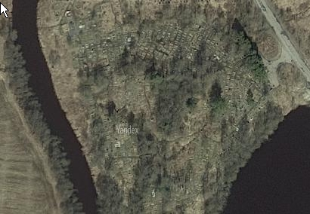

Условные обозначения:
- границы территории благоустройства

Работы по благоустройству включают в себя:
-установку скамеек
-установку урн
-установку емкостей для цветов

Дизайн-проект благоустройства общественной территории
(«Спортивная площадка по ул. Юбилейная, д. 2»)

Составлен: 11.03.2024 г.
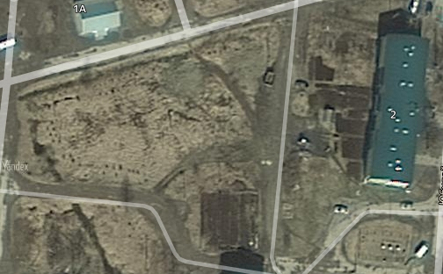

Условные обозначения:

- территория, подлежащая благоустройству

Работы по благоустройству включают в себя:
-устройство основания игрового поля (резиновое покрытие)

